ГУАП
КАФЕДРА № 44
ОТЧЕТ
ЗАЩИЩЕН С ОЦЕНКОЙ
ПРЕПОДАВАТЕЛЬ
доцент, канд. техн. наук |  |  |  | Н.Н. Решетникова
должность, уч. Степень, звание |  | подпись, дата |  | инициалы, фамилия

ОТЧЕТ О ЛАБОРАТОРНОЙ РАБОТЕ №6
ВЗАИМОДЕЙСТВИЕ С ОБЪЕКТАМИ СЦЕНЫ

по курсу: ИНТЕРАКТИВНАЯ КОМПЬЮТЕРНАЯ ГРАФИКА

РАБОТУ ВЫПОЛНИЛ
СТУДЕНТ ГР. № | 4341 |  |  |  | Е.П. Березин
 |  |  | подпись, дата |  | инициалы, фамилия

Санкт-Петербург
2025
Цель работы
Знакомство с базовыми приёмами и функциями, позволяющими организовать определение интерактивных объектов сцены и реализовать взаимодействие персонажа пользователя с ними.

Вариант задания
Номер варианта – 4.
Объекты интерьера в комнате по варианту – Books, Cupboard, Lamp_2, Microscope, Proop > can, Tripod.
Изменение объектов при нажатии «T» и «Y» – копия.

Ход работы
Для определения, что какой-либо объект находится в пределах досягаемости персонажа, используется метод отбрасывания лучей Raycast(). Его логика работы следующая:
1. Из начальной точки (origin) в заданном направлении (direction) испускается невидимый луч установленной длины (maxDistance);
2. Когда луч сталкивается с каким-либо объектом, принадлежащим слою layerMask, метод Raycast() выдаёт значение true, а в переменную rayHit записывается этот объект;
3. Далее с объектом можно выполнять любые желаемые действия.
Для того, чтобы отсеять объекты, с которыми можно взаимодействовать, от остальных, был создан пользовательский слой Interact.
Помимо скрипта с реализацией методов для работы Raycast() был создан короткий скриптовый файл-интерфейс для него - IInteractable.
Подключение скрипта RaycastSelector приведено на рисунке 1.
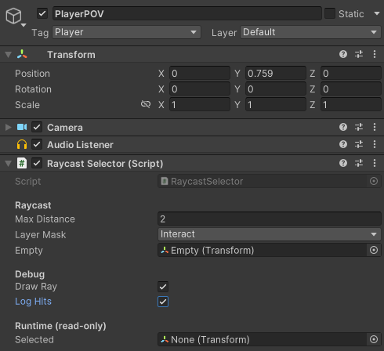
Рисунок 1 – Подключение RaycastSelector к камере

Код скрипта IInteractable:
public interface IInteractable
{
void Interact(); // когда луч навёлся/объект выделен
void Revert(); // когда луч ушёл/объект перестал быть выделен
}
Код скрипта RaycastSelector:
// RaycastSelector.cs
using System.Collections.Generic;
using UnityEngine;

[RequireComponent(typeof(Camera))]
public class RaycastSelector : MonoBehaviour
{
[Header("Raycast")]
public float maxDistance = 2f;
public LayerMask layerMask;
public Transform empty;

[Header("Debug")]
public bool drawRay = true;
public bool logHits = false;

[Header("Runtime (read-only)")]
public Transform selected;

Camera cam;

// текущий набор интерактаблов под лучом
List<IInteractable> current = new List<IInteractable>();

void Awake()
{
cam = GetComponent<Camera>();
if (empty == null)
{
var go = new GameObject("EmptyRayTarget");
go.SetActive(false);
empty = go.transform;
}
selected = empty;
}

void Update()
{
Vector3 origin = cam.transform.position;
Vector3 dir = cam.transform.forward;

if (drawRay) Debug.DrawRay(origin, dir * maxDistance, Color.cyan);

RaycastHit hit;
bool hitSomething = Physics.Raycast(origin, dir, out hit, maxDistance, layerMask, QueryTriggerInteraction.Collide);

if (hitSomething)
{
// Собираем ВСЕ IInteractable на цели и её родителях
var found = new List<IInteractable>();
hit.transform.GetComponentsInParent(includeInactive: false, results: found);

// если цель сменилась — откатить предыдущие, которых больше нет
if (!SameSet(current, found))
{
foreach (var i in current) i.Revert();
current = found;
}

// для инспектора
selected = found.Count > 0 ? ((Component)found[0]).transform : hit.transform;

if (logHits)
Debug.Log($"[RaycastSelector] Hit {hit.collider.gameObject.name}; interactables: {found.Count}");

// вызвать у всех Interact
foreach (var i in current) i.Interact();
}
else
{
// ушли — откатить всех
foreach (var i in current) i.Revert();
current.Clear();
selected = empty;
}
}

static bool SameSet(List<IInteractable> a, List<IInteractable> b)
{
if (a.Count != b.Count) return false;
for (int i = 0; i < a.Count; i++)
if (!ReferenceEquals(a[i], b[i])) return false;
return true;
}
}

Скрипт RaycastSelector был подключен к камере. Стоит отметить, что для тех случаев, когда луч не попадает ни на один объект, используется пустой объект. Это сделано с целью, чтобы не использовать неопределенное значение null, которое помешает в реализации методов по подсветке имен объектов.
Для реализации подсветки имен интерактивных объектов использовался объект интерфейса Canvas. Но в этот раз он был подогнан специально под размер надписей. Создание Canvas для вывода имен объектов отражено на рисунке 2.
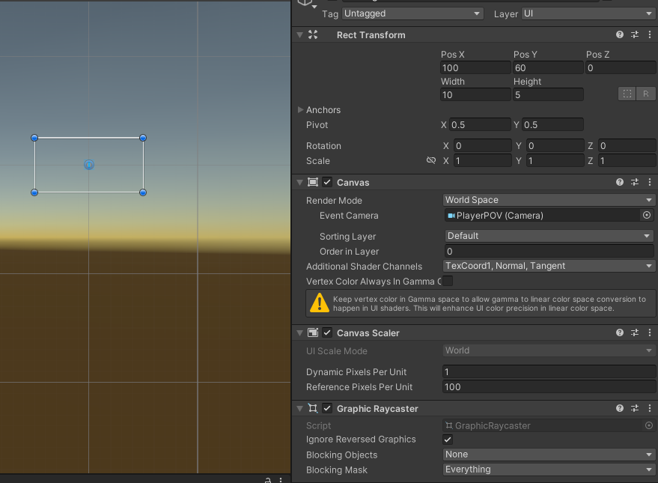
Рисунок 2 – Создание Canvas

Для отображения Canvas с именами объектов был написан соответствующий скрипт, который применялся к объектам.
Код скрипта DisplayNames:
using UnityEngine;

public class DisplayNames : MonoBehaviour, IInteractable
{
[Header("UI refs (общий World Space Canvas)")]
public Canvas canvas;
public TMPro.TMP_Text text;

[Header("Настройки")]
[Tooltip("Если оставить пустым — возьмём текст из TMP, а если и там пусто — имя объекта.")]
public string displayName = "";
public Vector3 offset = new Vector3(0f, 0.5f, 0f);
public bool billboardYOnly = true; // крутить только по Y

Transform cam;
bool isShown;

void Start()
{
var camGO = GameObject.FindGameObjectWithTag("MainCamera");
if (camGO) cam = camGO.transform;
if (text) text.enabled = false;
}

string GetLabel()
{
if (!string.IsNullOrWhiteSpace(displayName)) return displayName;
if (text && !string.IsNullOrWhiteSpace(text.text)) return text.text;
return gameObject.name;
}

public void Interact()
{
if (!canvas || !text || !cam) return;

// позиция
var pos = transform.position + Vector3.up + offset;
canvas.transform.position = pos;

// направление от объекта к камере
Vector3 toCam = cam.position - pos;

if (billboardYOnly)
{
// Для billboard только по Y - обнуляем вертикальную составляющую направления
toCam.y = 0f;

if (toCam.sqrMagnitude < 1e-6f)
{
// Если камера прямо над/под объектом - используем направление камеры вперед
toCam = -cam.forward;
toCam.y = 0f;
}

// Поворачиваем канвас к камере только по оси Y
canvas.transform.rotation = Quaternion.LookRotation(-toCam.normalized, Vector3.up);
}
else
{
// Полный billboard - всегда смотрим прямо на камеру
canvas.transform.rotation = Quaternion.LookRotation(cam.forward, cam.up);
}

// гарантируем положительный локальный масштаб
var ls = canvas.transform.localScale;
canvas.transform.localScale = new Vector3(Mathf.Abs(ls.x), Mathf.Abs(ls.y), Mathf.Abs(ls.z));

// показываем текст
if (!isShown)
{
text.text = GetLabel();
text.enabled = true;
isShown = true;
}
}

public void Revert()
{
if (!text) return;
if (isShown)
{
text.enabled = false;
isShown = false;
}
}
}
Пример подключения скрипта приведен на рисунке 3.
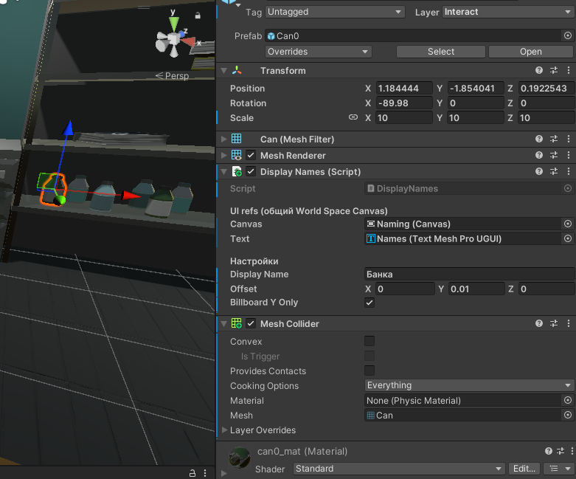
Рисунок 3 – Подключение скрипта для вывода имени

Для того, чтобы отметить объекты, которые можно брать в руки, был сделан тег Grabbable, который был применен на соответствующие объекты. Помимо тега, кажому интерактивному объекту была добавлена физика при помощи компонента Rigibody. Пример применения описанных действий приведен на рисунке 4.
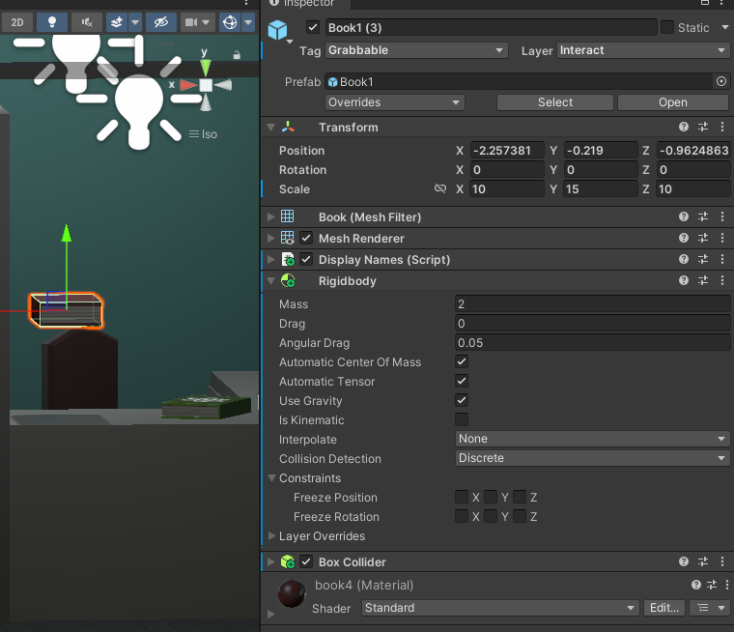
Рисунок 4 – Модификация объекта для взаимодействия с ним

Для того, чтобы пользователь смог взаимодействовать с объектами, ему была добавлена рука, состоящая из двух примитивов-кубов. На примитив, имитирующий кисть руки был применен скрипт для захвата интерактивных предметов. Модификация игрока приведена на рисунке 5.
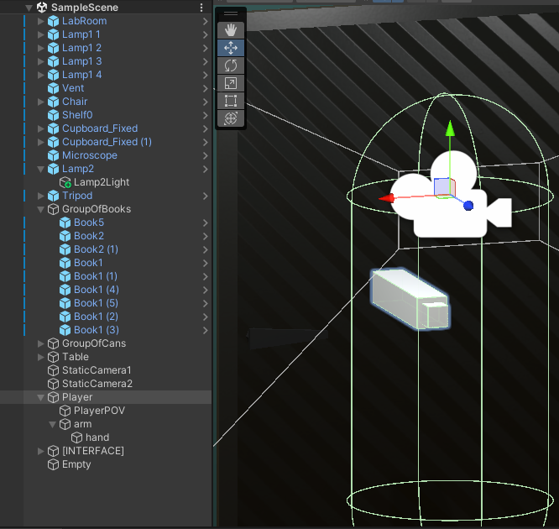
Рисунок 5 – Модификация игрока
Код скрипта Grabber:
// Grabber.cs
using UnityEngine;

public class Grabber : MonoBehaviour, IInteractable
{
[Header("Refs")]
public Transform handPoint; // куда приставлять объект (обычно это transform руки)

[Header("Runtime (read-only)")]
public GameObject objectHitByRay; // куда попал луч (из RaycastSelector)
private GameObject objectInHand; // что сейчас в руке
private bool handIsEmpty = true;

void Reset()
{
handPoint = transform; // по умолчанию — сам объект руки
}

void Update()
{
// получить текущую цель из RaycastSelector камеры
var cam = GameObject.FindGameObjectWithTag("MainCamera");
if (cam != null)
{
var selector = cam.GetComponent<RaycastSelector>();
if (selector != null && selector.selected != null)
objectHitByRay = selector.selected.gameObject;
}

// клавиша E — взять/отпустить
if (Input.GetKeyDown(KeyCode.E))
{
if (handIsEmpty && objectHitByRay != null && objectHitByRay.CompareTag("Grabbable"))
{
Interact(); // взять
}
else if (!handIsEmpty)
{
Revert(); // отпустить
}
}
}

public void Interact()
{
if (objectHitByRay == null || handPoint == null) return;

objectInHand = objectHitByRay;

// отключаем физику, чтобы не сталкивался с рукой
var rb = objectInHand.GetComponent<Rigidbody>();
if (rb != null)
{
rb.isKinematic = true;
rb.useGravity = false;
rb.velocity = Vector3.zero;
rb.angularVelocity = Vector3.zero;
}

var col = objectInHand.GetComponent<Collider>();
if (col != null) col.enabled = false;

// переместить и сделать дочерним
objectInHand.transform.SetParent(handPoint, worldPositionStays: true);
objectInHand.transform.position = handPoint.position;
objectInHand.transform.rotation = handPoint.rotation;

handIsEmpty = false;
}

public void Revert()
{
if (objectInHand == null) return;

// вернуть физику
var rb = objectInHand.GetComponent<Rigidbody>();
if (rb != null)
{
rb.isKinematic = false;
rb.useGravity = true;
}

var col = objectInHand.GetComponent<Collider>();
if (col != null) col.enabled = true;

// отвязать от руки
objectInHand.transform.SetParent(null);

// “бросок”: при желании дай импульс вперёд
if (rb != null)
{
rb.AddForce(Camera.main.transform.forward * 2.0f, ForceMode.VelocityChange);
}

objectInHand = null;
handIsEmpty = true;
}
}

После этого был написан специальный скрипт, который, по нажатию на клавишу «Y» клонирует объект, на который этот скрипт применен, причем только тогда, когда на него падает луч от Raycast. При нажатии на клавишу «T» (при тех же условиях с Raycast) все клоны объекта удаляются.
Скрипт Action:
using UnityEngine;
using System.Collections.Generic;

public class CloneAction : MonoBehaviour, IInteractable
{
[Header("Cloning settings")]
public Vector3 spawnOffset = new Vector3(1f, 0f, 0f); // Смещение для клона

private List<GameObject> clones = new List<GameObject>(); // Список для хранения копий
private Camera mainCamera;
private RaycastSelector selector;

void Start()
{
// Находим камеру и селектор один раз при старте
mainCamera = Camera.main;
if (mainCamera == null)
{
GameObject camObj = GameObject.FindGameObjectWithTag("MainCamera");
if (camObj != null) mainCamera = camObj.GetComponent<Camera>();
}

if (mainCamera != null)
{
selector = mainCamera.GetComponent<RaycastSelector>();
}

Debug.Log("TransparencyAction initialized. Camera: " + (mainCamera != null) + ", Selector: " + (selector != null));
}

void Update()
{
// Проверяем наличие необходимых компонентов
if (mainCamera == null || selector == null) return;

// Проверяем, выбран ли этот объект
bool isSelected = selector.selected != null && selector.selected.gameObject == gameObject;

if (isSelected)
{
if (Input.GetKeyDown(KeyCode.Y))
{
Debug.Log("Y pressed - cloning object");
CloneObject();
}
if (Input.GetKeyDown(KeyCode.T))
{
Debug.Log("T pressed - deleting clones");
DeleteClones();
}
}
}

public void Interact()
{
Debug.Log("Interact called on " + gameObject.name);
}

public void Revert()
{
Debug.Log("Revert called on " + gameObject.name);
}

private void CloneObject()
{
// Создаем клон с смещением позиции
GameObject copy = Instantiate(gameObject, transform.position + spawnOffset, transform.rotation);

// Добавляем клон в список
clones.Add(copy);

Debug.Log("Object cloned: " + copy.name + ". Total clones: " + clones.Count);
}

private void DeleteClones()
{
if (clones.Count == 0)
{
Debug.Log("No clones to delete");
return;
}

// Удаляем все клоны из сцены
foreach (GameObject clone in clones)
{
if (clone != null)
{
Destroy(clone);
}
}

// Очищаем список
clones.Clear();

Debug.Log("All clones deleted");
}
}
Демонстрация работы проекта приведена на рисунке 6.
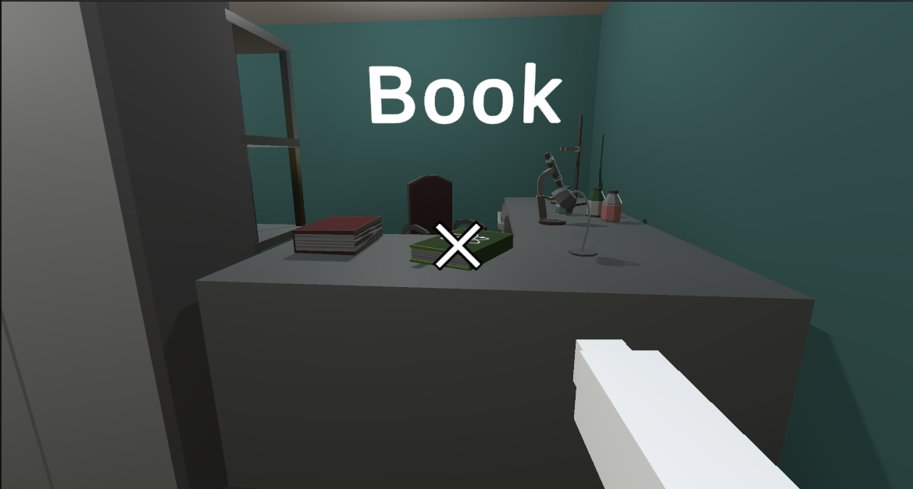
а)
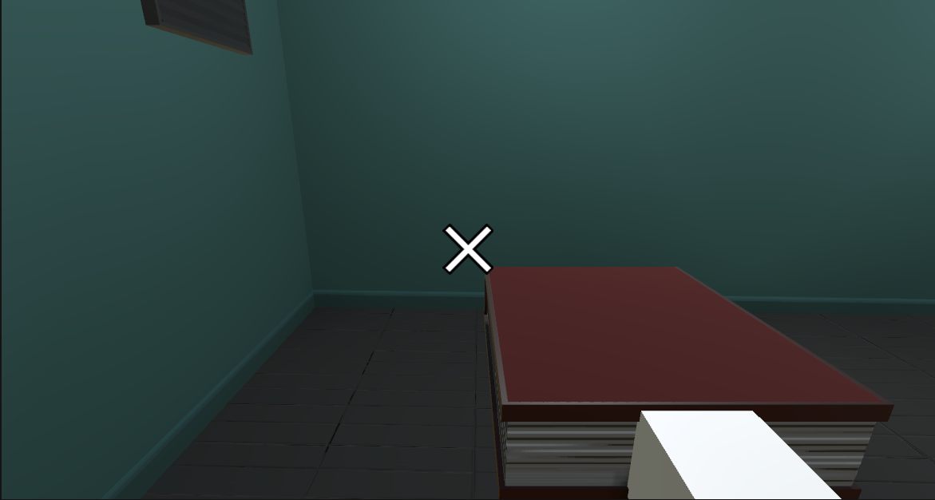
б)
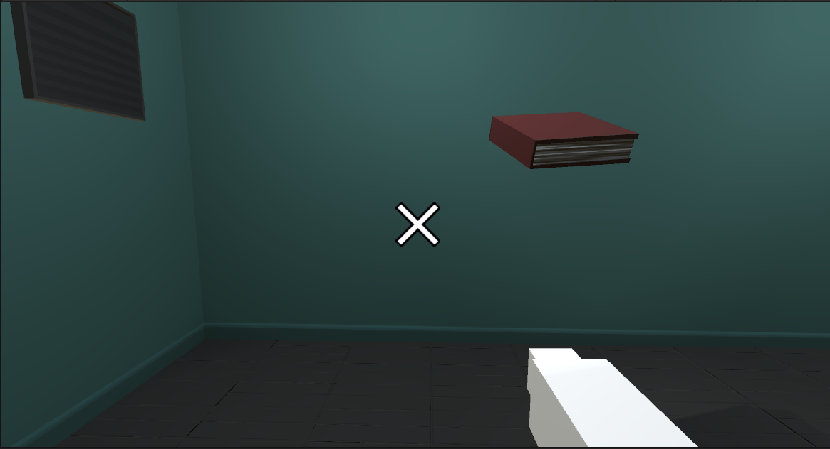
в)
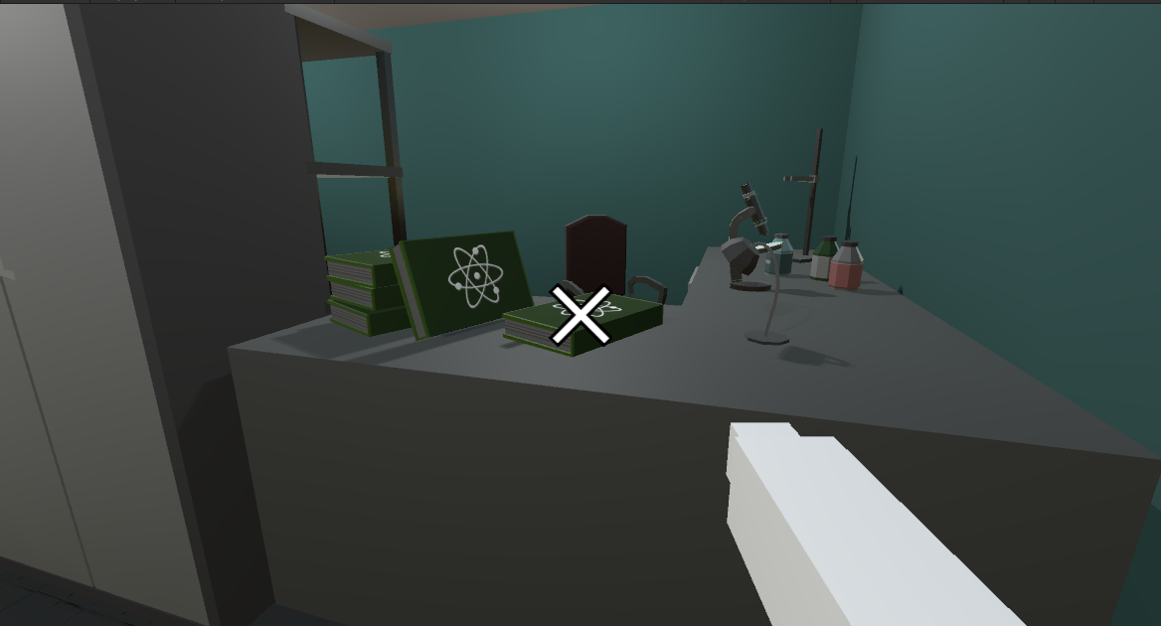
г)
Рисунок 6 – Демонстрация работы проекта: а – подсветка имени интерактивного объекта, б – подбор интерактивного объекта, в – выбрасывание интерактивного объекта, г – клонирование объекта по кнопке

Выводы
В ходе выполнения лабораторной работы было разработано интерактивное приложение на игровом движке Unity. Была разработана сцена, отражающая помещение с мебелью и небольшими объектами, занимающими эту самую мебель.
Основной частью работы стало изучение инструментов по созданию интерактивных механик для взаимодействия пользователя и сцены: Raycast, с помощью которого определялось, с каким объектом взаимодействует пользователь; подсветка имени интерактивного объекта, на который смотрит пользователь; подбор и выбрасывание объекта рукой; клонирование и удаление клонированного объекта по нажатию пользователем выделенной кнопки.

Список использованной литературы
1. Решетникова Н.Н. Учебно-методические материалы к выполнению лабораторной работы №6 по дисциплине “Интерактивная компьютерная графика” (1-й семестр изучения дисциплины). ГУАП, 2025. – 14 с. (Интернет-ресурс) //URL: https://pro.guap.ru/inside/student/tasks/1b2d7b09c8482488fa308c266604421e/download (дата обращения: 26.11.2025)
2 . Справочное руководство Unity 5–6.2 [Электронный ресурс] URL: https://docs.unity3d.com/ru/530/Manual/UnityManual.html (дата обращения 26.11.2025)

